CONSELHO FISCAL DA FINEP-2026
Currículos dos titulares

RODRIGO PARENTE VIVES- Presidente
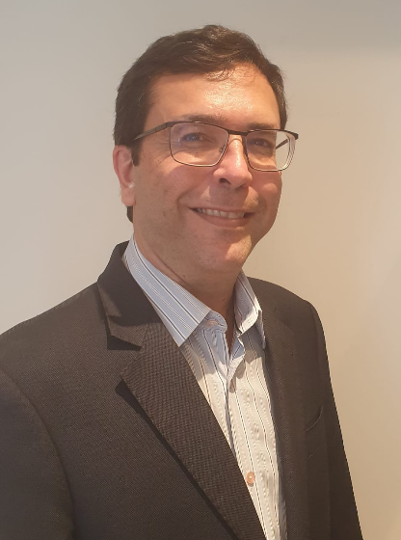
Auditor Federal de Finanças e Controle da Secretaria do Tesouro Nacional desde 2008. Atualmente ocupa a função de Coordenador da Coordenação-geral de Participações Societárias da União (COPAR/STN).
Foi membro do Comitê de Governança Corporativa do IRB Brasil Re, por cerca de 5 anos, e ocupou o cargo de conselheiro fiscal de empresas como: Centrais Elétricas do Norte do Brasil S/A (Eletronorte), por mais de 3 anos; Eletrobrás Distribuição Alagoas por 2 anos; e Caixa Seguridade Participações S/A, por 2 mandatos.
Rodrigo possui graduação em Engenharia Mecânica pela Universidade de Brasília e MBA em Gestão Financeira, Controladoria e Auditoria pela Fundação Getúlio Vargas.

Raphael Padula
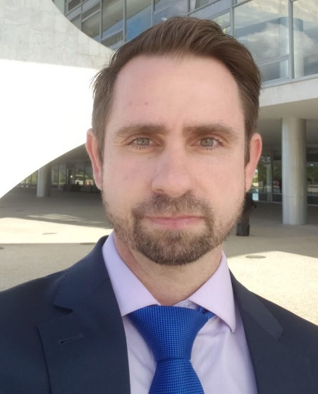
Graduado em Ciências Econômicas pela Universidade Federal do Rio de Janeiro - UFRJ (2004), e possui os títulos de Mestre (2005) e Doutor (2010) em Engenharia de Produção pela COPPE-UFRJ.
É Professor Associado da UFRJ, da área de Economia Política Internacional, ingressando em 2009, onde atuou como Coordenador da Pós-Graduação em Economia Política Internacional (PEPI) entre 2016-2021, e Vice-Coordenador entre 2021-2022. Foi Pesquisador-Bolsista do IPEA (Instituto de Pesquisa Econômica Aplicada) em diversos projetos ligados à Integração Sul-Americana entre 2010-2012 e 2018-2021. E foi Professor-Visitante na Universidade de Estocolmo no Mestrado Laglobe (Latin America in a Global World) em 2020.
Atualmente no Ministério da Ciência, Tecnologia e Inovação (MCTI), exerce a função de Diretor do Departamento de Fundos e Investimentos desde 2023. Desde 2025, é Presidente do Comitê Gestor do Fundo Aeronáutico e Presidente do Comitê Gestor do Fundo Espacial, que compõem o Fundo Nacional de Desenvolvimento Científico e Tecnológico (FNDCT).
Atua em diversos conselhos, comitês e grupos de trabalho (GT) como representante titular do MCTI. Entre eles: Conselho Diretor do Fundo Nacional de Desenvolvimento Industrial e Tecnológico (FNDIT); Comitê de Orientação Estratégica do Programa Brasil Mais Produtivo (MDIC); GT de Territorialização e Desenvolvimento Regional da NIB (CNDI/MDIC); GT de Coordenação das Ações de Financiamento ao Desenvolvimento Industrial (CNDI / MDIC); Comitê Executivo da Comissão Interministerial de Aquisições e Inovações do Novo PAC - CIIA-PAC (Casa Civil/ Presidência da República); Conselho Superior da Agência Espacial Brasileira (AEB); GT da Comissão Mista da Indústria de Defesa – CMID (Ministério da Defesa); Grupo de Trabalho Interministerial (GTI) para Atualização da Política Nacional de Defesa (PND) e da Estratégia Nacional de Defesa (END); GTI para Atualização do Livro Branco de Defesa Nacional (MD); Comitê Executivo do CNDI (MDIC), como Membro Suplente; GTI sobre a OCDE (MRE), como Membro Suplente. Ainda, desde 2023 é representante do MCTI no Conselho de Administração do CGEE- Centro de Gestão e Estudos Estratégicos, e foi representante no Conselho de Administração do CNPEM – Centro Nacional de Pesquisa em Energia e Materiais, entre 2023 e 2025 (ambas Organizações Sociais supervisionadas pelo MCTI).

SÉRGIO CRUZ
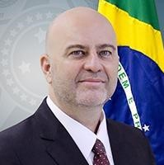
Servidor público da carreira de Analista de Planejamento e Orçamento do Ministério do Planejamento e Orçamento - MPO (2000). Exerce, atualmente, o cargo de Secretário-Executivo Adjunto do Ministério da Ciência, Tecnologia e Inovação - MCTI. Formação superior em Ciências Econômicas pela Universidade Católica de Brasília e Especialização em Planejamento, Orçamento e Gestão pela Fundação Getúlio Vargas. Participou do curso “Melhores Práticas de Governança para Administradores e Conselheiros Fiscais” pelo IBGC. Foi funcionário da Caixa Econômica Federal (1989 a 2000).
Na administração pública federal atuou como Coordenador-Geral de Orçamento e Finanças e Subsecretário de Planejamento, Orçamento e Administração do Ministério do Esporte (2004 a 2011); Diretor do Departamento de Administração Interna da Secretaria de Aviação Civil da Presidência da República (2011 a 2016); Assessor Especial da Secretaria-Executiva da Casa Civil/PR (2016 a 2017); Coordenador-Geral de Capacitação e Pesquisa na Secretaria de Aviação Civil do Ministério dos Transportes, Portos e Aviação Civil (2017 a 2018); e Subsecretário de Planejamento e Orçamento do Ministério do Desenvolvimento Regional (2019 a 2020); Diretor de Planejamento, Orçamento, Finanças e Contabilidade na Secretaria-Geral da Presidência da República (2020 a 2023); Coordenador-Geral de Planejamento, Orçamento e Finanças da Casa Civil/PR (2023). Exerceu, ainda, a função de membro do Conselho Fiscal da Infraero Aeroportos (2012 a 2019). Atua como Conselheiro Fiscal no Centro de Gestão e Estudos Estratégicos – CGEE e na Empresa Brasileira de Pesquisa e Inovação Industrial – EMBRAPII.

